**Thomas Francken**

**Wannes Van Nevel**

**2018-2019**

Inhoudsopgave

1. Inleiding 5

2. Algemene informatie 6

2.1 Adres Kamplocatie 6

2.2 Gegevens 7

2.2.1 Leiding 7

2.2.2 Fouriers 7

2.2.3 Algemene noodnummers 8

27. Verzekeringen 8

27.1 Kamp registratie 8

27.2 Verzekeringen 9

27.3 Vertrek en bagage 9

27.4 Financiën 9

27.5 Speelzones, water, vuur 10

2.6.1 Vuur 10

2.6.2 Speelzone 10

2.6.3 Water 10

27.6 Afspraken 10

27.6.1 Afspraken leiding 10

Afspraken leden 11

27.6.2 Afspraken Foeriers 11

27.6.3 Taken leden 12

28. Kampschema 13

29. Algemene dagindeling 14

30. Kamp 15

Voorkamp 15

Dag 1: 04 juli 2019 16

Voormiddag 16

Middag 1 en 2 16

Avond 16

Dag 2: 05 juli 2019 17

Voormiddag 17

Middag 1 17

Middag 2 18

Avond 18

Nachtspel 19

Dag 3: 06 juli 2019 19

Voormiddag 19

Middag 1 en 2 19

Avond 20

Dag 4: 07 juli 2019 – 22

Voormiddag + namiddag 1 22

Middag 2 22

Avond: evaluatie 22

Dag 5: 08 juli 2019 – 3Daagse Dag 1 23

Voormiddag – namiddag 1 en 2 23

Dag 6: 09 juli 2019 – 3Daagse Dag 2 24

Voormiddag – namiddag 1 en 2 24

Avond 25

Dag 7: 10 juli 2019 – 3Daagse Dag 3 25

Voormiddag – namiddag 1 en 2 25

Dag 8: 11 Juli 2019 – Groepsdag 26

Dag 9: 12 juli 2019 – Totemisatie 26

Voormiddag + Middag 1 en 2 26

Avond 27

Dag 10: 13 juli 2019 Leidingswissel µ 27

Dag 11: 14 juli 2019 27

Voormiddag: afbreken 27

Middag 1: afbreken 27

Middag 2: voorbereiding bonte avond 27

Avond: bonte avond 27

Dag 12: 15 juli 2019 27

Voormiddag 27

Middag 28

31. Regen- en hitteprogramma 29

31.1 Hitte 29

6.2 Regen 29

32. Algemene materiaallijst 30

33. Menu 31

Nuttige adressen 32

Dokters 32

Apotheek 32

Ziekenhuis 33

Tandarts 34

Winkels 35

Bakkers 36

Slager 36

34. Bagagelijst 37

Bijlage 1: wat te doen bij crisis 39

Bijlage 2: verzekeringspapieren 40

Bijlage 3: Huurcontract 44

Bijlage 4: Ouderboekje 47

Bijlage 5: algemene opdrachten voorspelletjes 48

Bijlage 6: Ledenlijst 51

Bijlage 7: algemene massaspelen 52

# Inleiding

62 Awards is het overkoepelend thema van het groepskamp dit jaar. Wij als givers hebben de film The Lord Of The Rings gekozen als in The Lord Of The Givers. Dit wordt het thema waarin wij met de givers spelletjes rond zullen spelen en de levensstijl vanuit die wereld zoveel mogelijk zullen overnemen. We zullen heel het kamp ook de leden behandelen als personages uit het reisgezelschap vanuit de film The Lord Of The Rings.

We denken dat we met dit thema inspelen op de leefwereld en de interesses van onze givers. Het is een uitdagend toch fantasierijk kampthema waarin we hopen dat alle givers zich kunnen in uitleven. We zorgen ervoor dat na dit kamp de givers naar elkaar toe gegroeid zullen zijn en dat ze er samen met ons een top kamp van gemaakt zullen hebben.

Veel plezier met het doorlezen van ons kamp!

Thomas en Wannes

# Algemene informatie

# Adres Kamplocatie

**Adres boer:**

Wirtzfelderstrase 41

4750 Elsenborn

**Adres kampterrein:**

Muhrenberg

4761 Büllingen

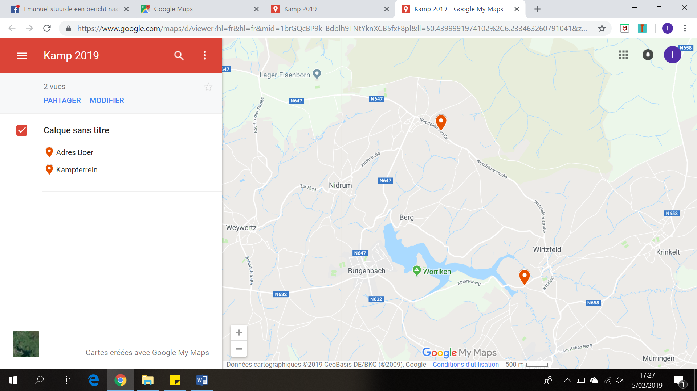

## Gegevens

### Leiding

Thomas Francken 0478/76.27.51

Wannes Van Nevel 0476/94.98.58

### Fouriers

|  |  |
| --- | --- |
| Rebecca Stas Fluitbergstraat 77  2900 Schoten  Jessica De Decker  Adriaan Brouwerstraat 62 2900 Schoten  Janne Heylen | 0486 38 83 34  Rijbewijs  0479 38 83 34 Rijbewijs  0496 78 69 27 Rijbewijs |
| Vincent Van Bockstaele  Tilburgbaan 96  2960 Brecht | 0479 87 41 32 Rijbewijs |
|  |  |
| Beau Heylen (jin) | 0487 60 30 76 |
| Auke Vermeiren (jin)  Elke Van Linden (jin) Kuipersstraat 34 B4 2900 Schoten |  |

### Algemene noodnummers

**Noodnummer verbond: 0474 26 14 01**

1. Hier kom je uit op een voicemail! Spreek in wat het probleem is, je gegevens (locatie, naam, groep) en ze bellen terug.
2. Verbondsnummer (enkel kantooruren): 033 21 16 20
3. **Districtverantwoordelijke Ten Ryen**
4. Hanne
5. Jerlin Van Leemput: 0
6. Emma Verwimp 0495 85 52 68
7. Pieter-Jan Caals 0486 60 52 29
8. **Groepsleiding**
9. Wannes Van Nevel: 0476 94 98 58
10. Vincent Van Bockstaele: 0479 87 41 32
11. Maarten Van Bockstaele 0470 96 36 93
12. **Algemene noodnummers:**
13. Medische spoeddienst: 100
14. Medische spoeddienst met GSM: 112
15. Politie: 101
16. Brandweer: 100
17. Antigifcentrum: 07 024 52 45
18. Aidstelefoon: 07 815 15 15
19. Zelfmoordpreventie: 02 649 95 55
20. Druglijn: 07 815 10 20
21. Kinder- en jongerentelefoon: 102
22. Kindermishandeling: 03 230 41 90
23. Child Focus: 02 475 44 11 of 110
24. Instituut Tropische Geneeskunde: 09 001 01 10
25. Brandwondencentrum: 02 268 62 00

#### Contact

Naam kampleid(st)er (= de +21-jarige): Wannes Van Nevel   
Contactnummer ter plaatse (GSM): 0476 94 98 58

### Verzekeringen

Leden en leiding die ingeschreven zijn, zijn in orde. Al onze leden zijn verzekerd en voor onze foeriers vragen we een tijdelijke verzekering aan. Wij nemen geen dingen die extra verzekerd moeten worden.

## Kamp registratie

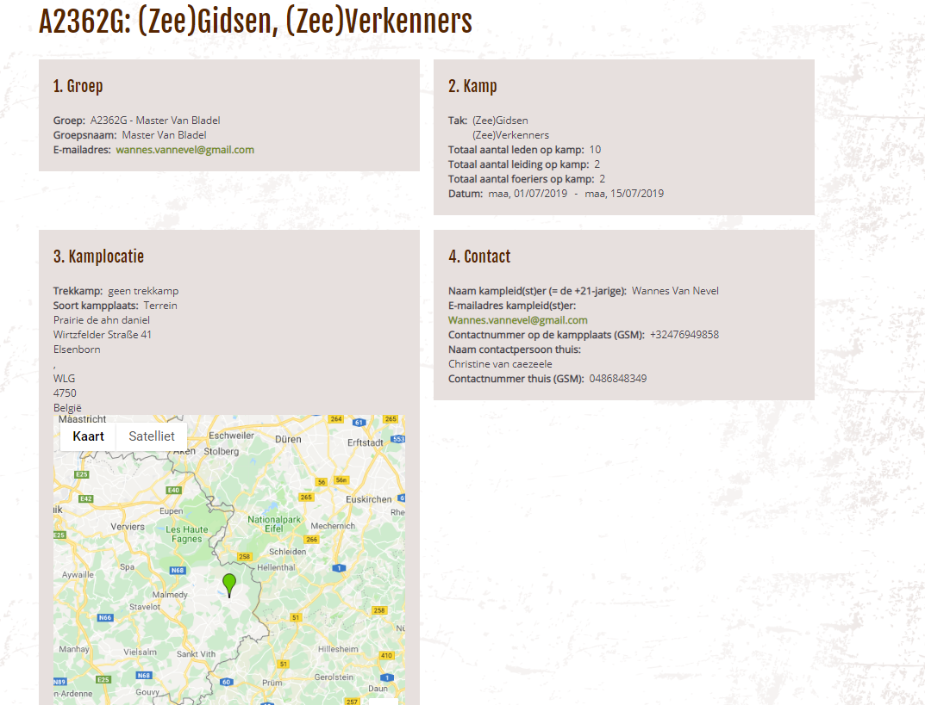

## Verzekeringen

.

Leden en leiding die ingeschreven zijn, zijn in orde. Al onze leden zijn verzekerd en voor onze foeriers vragen we een tijdelijke verzekering aan. Wij nemen geen dingen die extra verzekerd moeten worden.

Papieren zitten in Bijlagen

## Vertrek en bagage

De ouders rijden zelf naar het kampterrein met hun kinderen en nemen dan ook hun bagage mee.

## Financiën

|  |  |  |  |
| --- | --- | --- | --- |
| ***IN*** |  |  |  |
| **Wat** | **Hoeveel** | **Aantal** | **Totaal** |
| **Kampprijs** | 130 | 9 |  |
| **Op rekening** |  |  |  |
| **Cash** |  |  | / |
| **Totaal** |  |  |  |
| ***UIT*** |  |  |  |
| **Wat** | **Hoeveel** | **Aantal** | **Totaal** |
| **Eten leden** | 6 | 20 x 12 =240 | 1440 |
| **Eten leiding+fouriers** | 6 | 4 x 12 = 48 | 288 |
| **Benzine** | 75 | 2 | 150 |
| **Terrein** | 940 | 60% door givers | 564 |
| **Trein** | 50 | 2 | 100 |
| **Activiteit** | 10 | 20 | 200 |
| **Spelmateriaal** |  |  | 50 |
| **Kampgadget** | 10 | 20 | 200 |
| **Camion** | € 1150 | Helft voor givers | 575 |
|  |  |  |  |
| **Overschot** |  |  | 593 |

We hebben netto nog €493 over, wat een zeer mooie buffer is, hiermee kunnen we iets leuks doen op de laatste vergadering!

## Speelzones, water, vuur

2.6.1 Vuur

Er mag een vuur gemaakt worden op het terrein. Mits voldoende afstand van het bos en omstaande bomen/struiken. Er zal een kampvuurkring gemaakt worden om de leden op een veilige afstand te houden.

2.6.2 Speelzone

Het terrein zelf is voldoende voor groot voor verschillende spelen, op wandelafstand zijn er tal van openbare bossen waar er gespeeld kan worden.

2.6.3 Water

Het meer van Bütgenbach is 400 meter van het kampterrein. Men krijgt er de gelegenheid om te hengelen, te zeilen, te zwemmen, te kanoën en om te surfen.

## Afspraken

Dit zijn afspraken gemaakt in samenspraak met de andere leiding. Aangezien wij samen op hetzelfde terrein zitten, maar onze kampen afzonderlijk verlopen.

### Afspraken leiding

* Enkel eigen leden straffen, maar tot orde roepen van andere leden mag wel.
* Duidelijke afspraken in verband met het materiaalgebruik. Alles terug op zijn plaats!
* Dagelijkse evaluatie van het kamp en voorbereiding van de volgende dagen.
* Na bedtijd van de leden mag alcohol gebruikt worden. Altijd 2 nuchtere mensen (1 leid(st)er en 1 met rijbewijs)

|  |  |  |
| --- | --- | --- |
|  | **Bob** | **Sociale** |
| **4 juli** | Jessica | Auke |
| **5 juli** | Thomas | Elke |
| **6 juli** | Nele | Benjamin |
| **7 juli** | Janne | Beau |
| **8 juli** | Maarten | Sander |
| **9 juli** | Wannes | Willem |
| **10 juli** | Emanuel | Ine |
| **11 juli** | Bieke | Noa |
| **12 juli** | Henri | Lana |
| **13 juli** | Bjorn | Ruben |
| **14 juli** | Vincent | Lars |

* Bezoek enkel toegelaten tijdens de nachtrust van de leden, of indien hulp aan de foeriers (vermijden van “toeristen” op kamp).
* Regel groepsraad 2 maart 2012: er wordt niet gerookt als er leden bijzijn, er wordt niet gesmoord in uniform en er wordt niet gesmoord gedurende het hele kamp. Alcohol: te ver gaan is nuchter voor de rest van de activiteit (voorkamp en kamp). Sigaretten: niet op ongepaste moment en buiten het zicht van leden, anders niet roken voor 24u.
* Persoon die de regel overtreedt, waardoor de waarborg wordt ingetrokken, betaalt persoonlijk de volledige waarborg. Zie contract in bijlage, wanneer waarborg kan worden ingetrokken of een deel ervan kan worden afgehouden.
* Vrij spel van een tak is altijd onder supervisie én aanwezigheid van ten minste één leider van de desbetreffende tak.

Afspraken leden

1. Keuken en fourage = verboden, net zoals de leidingstent.
2. Niet van het terrein gaan zonder leiding!
3. Stil zijn als de leiding praat.
4. Iedereen speelt mee met de spelletjes.
5. Tijdens het eten blijft iedereen zitten, de aangewezen personen wassen af.
6. De eerste portie op je bord eet je leeg. Je proeft van alles één schepje. Behalve indien anders vermeld op medische fiche.
7. Zaklamp ’s nachts aan = zaklamp van de leiding. Behalve om naar toilet te gaan.
8. Betrapt op gebruik van GSM= GSM afgeven aan de leiding, indien nodig ouders thuis verwittigen over afname van toestel. Toestel wordt na het kamp terug gegeven aan de ouders.
9. Leiding verwittigen als je tijdens een spel naar het toilet moet.
10. Bij het fluitsignaal DIRECT naar de verzamelplek komen
11. Geen alcohol, drugs, sigaretten of seks op kamp
12. Betrapt worden met 1 van vorige is onmiddellijk naar huis
13. Tent wordt minstens 1 maal gecontroleerd, alle rommel vliegt buiten.
14. Er mag geld mee op kamp, maar niet te veel (om en rond de €10, voor op 3-daagse)
15. Indien er 's nachts gepraat wordt, moeten ze grabbelen uit de grabbelpot, waar ze zelf in het begin straffen hebben ingestoken --> leiding kan ten alle tijde de zwaarte van de straffen verergeren door bijvoorbeeld het laten sorteren van een pot discoballetjes op kleur.
16. Leden die toestemming hebben van hun ouders mogen op afgesproken momenten roken op kamp (na het ontbijt, middageten en avondeten en net voor het slapengaan)

### Afspraken Foeriers

* Foeriers staan in voor de inkopen van het eten
* Foeriers koken voor de leden en leiding
* Foeriers mogen alcohol drinken vanaf 12U. Niet zat voor dat alle leden in bed liggen. Indien dit wel zo is volgt er een sanctie vanuit de leidingsploeg.
* Foeriers zorgen ervoor dat de foerage ordelijk is (vooral eten en kookmateriaal). Dit wordt elke dag opgeruimd!

### Taken leden

De leden worden in verschillende groepjes verdeeld aan het begin van het kamp (waarschijnlijk per tent). We werken elke dag met een doorschuifsysteem voor de verschillende taakjes.  
Deze zijn:

- Afwas/Tafels

- Brandhout

- Bidons vullen

- Terrein

# Kampschema

|  |  |  |  |  |
| --- | --- | --- | --- | --- |
|  | Voormiddag | Middag 1 | Middag 2 | Avond |
| Donderdag  04 juli 2019 | Aankomst Leden | Opbouw | opbouw | Inleiding thema |
| vrijdag  05 juli 2019 | Omgekeerde Gehandicapte | Omgekeerde Gehandicapte | Omgekeerde Gehandicapte | Nachtspel |
| zaterdag  06 juli 2019 | Brunch | Activiteit | Activiteit | spel |
| zondag  07 juli 2019 | Thema spel | Thema spel | Zelf koken | Spel |
| Maandag  08 juli 2019 | 3 daagse | 3 daagse | 3 daagse | 3 daagse |
| Dinsdag  09 juli 2019 | 3 daagse | 3 daagse | 3 daagse | 3 daagse+ Thomas is jarig |
| Woensdag  10 juli 2019 | 3 daagse | 3 daagse | 3 daagse | Voetbadjes nemen/evaluatie |
| Donderdag  11 juli 2019 | groepsdag | groepsdag | groepsdag | groepsdag |
| Vrijdag  12 juli 2019 | Totemisatie  waterspelletjes voor 1e en 3e jaars | Totemisatie  waterspelletjes voor 1e en 3e jaars | Totemisatie  waterspelletjes voor 1e en 3e jaars | totemisatie  ceremonie |
| Zaterdag  13 juli 2019 | Leidingswissel | Leidingswissel | Leidingswissel | Leidingswissel |
| Zondag  14 juli 2019 | afbraak | Afbraak | Afbraak | Bontenavond |
| Maandag  15 juli 2019 | Afbraak + Camion | Hotdogs en naar huis |  |  |

# Algemene dagindeling

08.15 Leiding op

08.30 Leden op

09.00 Ontbijt + taken

10.00 Start activiteit VOORMIDDAG

12.30 Middageten + platte rust

14.00 NAMIDDAG 1

16.00 Vieruurtje

16.30 NAMIDDAG 2

18.30 Avondeten + taken

20.00 AVONDACTIVITEIT

22.00 Pyjama aandoen, tanden poetsen + nog even praten

22.30 volledig stil, leiding houdt de wacht bij de tent tot alle leden slapen

# Kamp

## Voorkamp

Van 01 tot en met 03 juli hebben wij voorkamp. De eerste dag zullen wij tegen de middag aankomen. De camion zal samen met ons aankomen. Eerst laden we samen met de foeriers, de derdejaars givers en de leiding de camion uit. Daarna bouwen we de foerage, hudo en leidingstent al op. We beslissen samen met de andere leiding waar iedereen zal slapen en waar de shelters opgezet zullen worden.

Op de tweede dag gaan we de route van de driedaagse verkennen en bekijken we of er voldoende plek is om een slaapplaats te vinden. Wij als leiding zoeken al een slaapplaats voor onze leden als back-up voor wanneer zij zelf niets vinden.

We zouden graag ook een activiteit doen. Hieronder staan enkele mogelijkheden die we zouden kunnen doen. Deze bekijken we ook op de tweede dag en leggen we eventueel vast.

<https://www.worriken.be/nl/aktivitaeten/vita-programma/>

De derde dag bekijken we in de voormiddag of er nog iets voorbereid moet worden voor het kamp (zaken die we al op voorhand zouden kunnen doen). We bereiden de totemisatie al voor (voortotems zoeken). Er worden immers heel veel leden getotemd. In de namiddag gaan we een leuke activiteit doen met de leiding.

## Dag 1: 04 juli 2019

### Voormiddag

De leden worden met de auto naar het terrein gebracht ze komen tegen de middag aan dan eten ze hub boterhammetjes op als dit gebeurt is dan gaan we beginnen aan de opbouw

### Middag 1 en 2

De belangrijkste afspraken worden doorheen de dag al eens kort overlopen.

Wanneer we zijn aangekomen houden we een korte pauze om even te bekomen. Hierna vliegen we er meteen in om ons kamp op te bouwen.

*Opbouw*

* Tenten
* Shelter
* (Vlaggenmast)
* HUDO

Wanneer alles is opgebouwd krijgen de leden even de tijd om zich in de tent te installeren.

### Avond

Ook op Middle Earth zijn er regels dat gehandhaafd moeten worden! Hierbij zal Gandalf Wannes jullie helpen adhv zijn wijze woorden! Enkel is hij een beetje verstrooid… na al die jaren heeft hij de woorden wat door elkaar gehaald. Maak dus van elke door elkaar gegooide regel een deftige zin/regel.

1. Keuken en fourage = verboden, net zoals de leidingstent.
2. Niet van het terrein gaan zonder leiding!
3. Stil zijn als de leiding praat.
4. Iedereen speelt mee met de spelletjes.
5. Tijdens het eten blijft iedereen zitten, de aangewezen personen wassen af.
6. De eerste portie op je bord eet je leeg. Je proeft van alles één schepje. Behalve indien anders vermeld op medische fiche.
7. Zaklamp ’s nachts aan = zaklamp van de leiding. Behalve om naar toilet te gaan.
8. Betrapt op gebruik van GSM= GSM afgeven aan de leiding, indien nodig ouders thuis verwittigen over afname van toestel. Toestel wordt na het kamp terug gegeven aan de ouders.
9. Leiding verwittigen als je tijdens een spel naar het toilet moet.
10. Bij het fluitsignaal DIRECT naar de verzamelplek komen
11. Geen alcohol, drugs, sigaretten of seks op kamp
12. Betrapt worden met 1 van vorige is onmiddellijk naar huis
13. Tent wordt minstens 1 maal gecontroleerd, alle rommel vliegt buiten.
14. Er mag geld mee op kamp, maar niet te veel (om en rond de €10, voor op 3-daagse)
15. Indien er 's nachts gepraat wordt, moeten ze grabbelen uit de grabbelpot, waar ze zelf in het begin straffen hebben ingestoken --> leiding kan ten allentijde de zwaarte van de straffen verergeren door bijvoorbeeld het laten sorteren van een pot discoballetjes op kleur.
16. Leden die toestemming hebben van hun ouders mogen op afgesproken momenten roken op kamp (na het ontbijt, middageten en avondeten en net voor het slapengaan)

Materiaal:

* Geknipte regels

## Dag 2: 05 juli 2019

### 

### Voormiddag

Indien de opbouw nog niet af zou zijn, dan spelen we het eerste spel wat korter.

Vandaag is het de omgekeerde dag op Middle Earth. We beginnen met ons avondeten en bouwen zo verder op naar de ochtend. Aangezien we onze eerste avond wat onderschat hebben op onze quest naar Mordor zijn er al wat gehavende mensen… Iemand met een zwaard in zijn oog, dus aan één oog blind, iemand in zijn been gekapt, voet eraf, enz… We zitten dus met enkele gehandicapten.

Bij het ontbijt, wat dus ons avondeten is, krijgt iedereen een handicap toegewezen voor de rest van de dag. Dit wil zeggen tot na het avondeten (ontbijt). Eens dit voorbij is, dan is ook de handicap voorbij.

We willen zien hoe iedereen elkaar helpt vandaag. Tijdens deze belangrijke queeste zal dit zeker van pas komen!

Na het ontbijt spelen we een avondspel. We blijven in onze slaapzak zitten en spelen slaapzakspelletjes.

* Ontrouwe hobbit (= ontrouwe echtgenoot)
* Naald en draad

Dit wil zeggen dat men op een rij ligt en dat men om beurt op handen en knieën zit of plat op de grond ligt. De persoon die aan het begin van de rij staat probeert om over de liggende persoon en onder de persoon die op handen en knieën zit. Op die manier moet hij de hele rij afgaan. Wanneer er gefloten worden veranderen de personen van positie, dus, de personen die plat liggen gaan op handen en knieën zitten en andersom.

* Appartementje

Iemand ligt in het midden met zijn/haar ogen toe en er komt iemand op zijn/haar rug liggen. De onderste persoon moet raden wie er op de rug ligt. Is dit verkeerd, dan komt de genoemde persoon erbij liggen.

* Wizardhints

Dit spel bestaat uit drie rondes. De eerste ronde mag men het woord uitleggen zonder het woord of delen van het woord te gebruiken. In de tweede ronde beeld men de woorden uit en in de derde ronde moet men het woord in één woord uitleggen.

* Mordornaartje

Hierbij zijn er drie rollen. Als je één tik krijgt ben je de burger, krijg je twee tikken dan ben je detective en als je drie tikken krijgt ben je moordenaar.

### Middag 1

Nadat we heerlijke elfenbroodcroques hebben gegeten is het tijd voor het middagspel. Na de snelle inpak zijn jullie natuurlijk enkele zaken vergeten… Het is de bedoeling dat jullie in Middle Earth op zoek gaan naar jullie verloren spullen.. Jullie kunnen deze terugvinden aan de hand van tips. Deze tips kunnen jullie bij de leiding komen halen.

In de voormiddag gaat iemand van de leiding in de tenten om er 1 ding van iedereen weg te halen. De leden weten niet wat er verdwenen is van hen. Het is de bedoeling dat ze dit te weten komen en dan op zoek gaan naar hun verloren voorwerp.

De tips kunnen ze bekomen door samen te werken. Aangezien iedereen een handicap heeft, is het niet evident om opdrachten uit te voeren. Wanneer een opdracht goed uitgevoerd is mag de persoon of het groepje die de opdracht won, een tip komen halen bij de leiding.

De opdrachten:

* Iedereen van de ene kant van het terrein naar de andere kant brengen en er mogen maar twee ledematen de grond raken. We doen dit in twee ploegen, de ploeg die dit het snelste kan, mag tips komen halen.
* Ahoi, de twee personen die als laatste overblijven mogen een tip komen halen
* We zetten twee bakjes met hobbitbloem en verstoppen hier snoepjes in. Ze moeten eerst met hun gezicht in een bak met water en vervolgens moeten ze naar de bak met hobbitbloem lopen en hun snoepje zoeken. De ploeg die als eerste alle snoepjes heeft gevonden is gewonnen en krijgt tips. Er mag maximum twee man lopen, dit om de andere eventueel te ondersteunen bij zijn handicap.
* Torpedo, de trein (van mensen) die als eerste onderbroken is, is verloren. De andere krijgen de tips.
* Afvalrace: we hebben enkele voorwerpen (kaarten, rietje, banaan, worstje, theezakje, citroen, …) dit moeten ze met hun mond doorgeven. Wanneer iemand het laat vallen, dan valt deze persoon af. We veranderen de rij dan van volgorde, zodat iedereen aan de beurt komt en niet sowieso de laatste persoon het meeste kans heeft om te winnen. De twee personen die overblijven krijgen een tip.

### Middag 2

Na het vieruurtje kan iedereen over zijn tips nadenken en wanneer ze het weten mogen ze komen zeggen wat ze verloren hebben. Wanneer dit juist is mogen ze hun voorwerp gaan zoeken. De persoon die als eerste zijn voorwerp gevonden heeft is gewonnen.

Wanneer ze het nog niet weten mogen ze bij ons nog een tip komen halen door een stuk uit een liedje te zingen/ neuriën van een van liedjes uit Lord of The Rings. Daarna krijgt iedereen de kans om zich te wassen. Vervolgens doen ze hun pyjama aan en gaan ze ontbijten (boterhammen, beleg en cornflakes).

### 

### Avond

Vanavond houden we het rustig, want binnen een paar uur begint ons nachtspel. Na het avondeten gaan we wat praten rond de kampvuurkring en daarna doen we onze pyjama aan en gaan we rustig slapen. Iedereen gaat zeker op tijd in bed voor het nachtspel.

Materiaallijst:

* Water
* Twee bakjes
* Bloem
* Snoepjes in papier
* Slaapzak
* Banaan
* Worsten
* Theezakje
* Citroen
* Voorwerpen
* Tips
* Papier

### Nachtspel

**Twee kampen/sluipspel**

De groep leden is opgedeeld in twee kampen en in elk kamp staat er een fakkel. Ze moeten proberen om deze fakkel te laten branden gedurende het hele spel. Als deze uit is, is het team waarvan de fakkel uit is verloren. De fakkels worden uitgespoten doormiddel van grote spuiten en water. Maar als het andere team jou kan herkennen moet je teruggaan naar je eigen kamp.

Variant:

De leiding verstopt zich in het bos met een pillamp. De leden moeten proberen onherkenbaar bij de leiding te komen, als de leiding het lid herkent en bij naam kan noemen moet deze terug gaan naar het kamp. De bedoeling is dat uiteindelijk iedereen bij de leiding komt te zitten.

Materiaallijst:

* Fakkels
* Spuiten
* Pillampen

## Dag 3: 06 juli 2019

### Voormiddag

Na een heftig nachtspel in de diepe bossen van Fangorn naast Isengard is het tijd om de overwinning te vieren samen met de Ents en te smullen van het overwinningsvoedsel en lekker uit te luieren! We gaan Brunchen!

### Middag 1 en 2

Activiteit!

We gaan vandaag op “An uexpected journey” en een leuke activiteit doen ergens op Middle Earth!

<https://www.worriken.be/nl/aktivitaeten/vita-programma/>

Ben jij een durfal? Schrijf je dan in voor het Vita-Programma, het avonturenprogramma van Worriken. Op drie uur tijd zul je kennismaken met heel uiteenlopende, avontuurlijke sporten:kajakken, slacklinen, boogschieten. De absolute adrenalinstoot krijg je tijdens het touwenparcours. Klim naar boven en laat je vervolgens langs de kabelbaan weer naar beneden roetsjen. Super, niet? Is het voor jou wat te avontuurlijk, maar wil je toch ook wel eens met karabijnhaken werken? Dat kan, want Worriken heeft 5 niveaus van touwenparcours. Op het eerste niveau leer je de technieken aan. Zelfs de allerkleinsten kunnen hieraan deelnemen. Vanaf het tweede parcours zullen de kleintjes moeten toekijken. Hier moet je minstens 8 jaar oud voor zijn. De parcours 3, 4 en 5 voeren je naar duizelingwekkend hoogten . Het hoogtepunt is vanzelfsprekend de deathride naar beneden.

Heb je speciale wensen? Voor je groep kan een speciaal programma op maat opgesteld worden.

Op het programma staan de volgende sporten:

Touwenparcours / Slackline

Boogschieten

Kajak / Kano

### Avond

Vanavond gaan we ORKEN (Weerwolven) rond het grote kampvuur der doems moeehahaahaha!

Elke speler krijgt een kaart waarop zijn rol staat. Hierdoor wordt hij ingedeeld in de groep ORKEN of REISGENOTEN. Sommige REISGENOTEN zoals GANDALF, de onschuldige SMEAGOL, Cupido GIMLI, of de jager Aragorn hebben speciale krachten.

Elke ronde doen de spelers hun ogen dicht, het wordt nacht. Vervolgens vraagt de spelleider de ziener LEGOLAS om zijn/haar ogen te openen en een persoon aan te wijzen wiens kaart hij/zij wil inzien. De spelleider loopt rond, schuift met wat kaarten zodat niemand weet wie er echt gezien is, en laat de kaart zien aan de zieneres.

De ziener LEGOLAS sluit weer zijn/haar ogen en de spelleider vertelt dat de ORKEN nu hun ogen mogen openen. Zij kijken elkaar aan en in stilte wijzen ze een slachtoffer aan dat zij willen verslinden. De onschuldige SMEAGOL mag nu ook haar ogen een fractie opendoen om mogelijk te zien wie de ORKEN zijn. Opnieuw doet de spelleider bij een paar mensen alsof hun kaartje wordt omgedraaid. De spelleider draait het kaartje van het echte slachtoffer om. De ORKEN sluiten de ogen.

Nu laat de spelleider GANDALF ontwaken, en laat aan GANDALF zien wie er deze avond zal sterven door de ORKEN. GANDALF heeft nu de mogelijkheid om haar levensdrankje wel of niet te gebruiken om het slachtoffer te redden. Hierna kan de heks nog besluiten om haar vergiftigende drankje te gebruiken om een andere speler te doden.

Hierna sluit GANDALF weer haar ogen en vertelt de spelleider dat het weer dag is en opent iedereen de ogen. Het slachtoffer is bekend. Vervolgens is het aan de spelers om te bepalen wie zij denken dat een ORK onder hen is, om hem vervolgens weg te stemmen en 'op de brandstapel te gooien'. Iedereen beweert overdag natuurlijk van zichzelf dat hij een REISGENOOT is.

Als de spelers hebben besloten wie zij denken dat een ORK is, -door te stemmen- wordt hij of zij op de brandstapel gegooid; de desbetreffende speler draait zijn kaart om en laat zien of hij een REISGENOOT of ORK is.

De ORKEN moeten dus alle REISGENOTEN zien te verslinden zonder ontdekt te worden. De geliefden die door Cupido GIMLI aangeduid worden moeten het spel samen uitspelen (ongeacht of zij REISGENOOT of ORKEN zijn!), want als er één sterft, sterft de ander ook uit liefdesverdriet. Dit kan in het uiterste geval ertoe leiden dat de geliefden een derde groep binnen de spelersgroep zijn: als de geliefden een zogenaamd gemengd koppel zijn, één ORK en één REISGENOOT, zullen de geliefden alle andere spelers moeten uitschakelen om te winnen.

**ORKEN:** De ORKEN mogen 's nachts wakker worden en iemand aanwijzen die 's morgens dood zal zijn, maar wel in stilte.

**REISGENOTEN:** Zij mogen 's nachts niets doen. Overdag lijkt iedereen een burger te zijn. Overdag helpen zij met het stemmen op een ORK. Stemmen de REISGENOTEN verkeerd, dan sterft een onschuldige.

**LORD ELROND:** Mag 's nachts een kaart inzien van een inwoner. De ziener kan zich 'ontmaskeren' als hij een ORKEN heeft gezien. Daarvoor nog niet, want dan wordt hij waarschijnlijk verslonden door de ORKEN.

**GANDALF:** GANDALF heeft twee drankjes: een levenselixer en een dodelijk gif. Zij kan elke nacht kiezen om één drankje te gebruiken of niets doen. Met het levenselixer kan ze iemand die gedood is door de ORKEN terug tot leven brengen. Met het dodelijk vergif kan ze boven op de dode van de ORKEN nog een slachtoffer maken. GANDALF kan de drankjes ook op zichzelf gebruiken, maar beide drankjes kunnen slechts één maal gebruikt worden (als men de heks te machtig vindt, kan er ook een drankje weggelaten worden).

**Jager ARAGORN:** Als de jager ARAGORN sterft, reikt hij uit naar zijn boog en kan in een laatste wanhoopsdaad nog een schot aflossen en iemand naar keuze mee vermoorden. Dit kan 's morgens zijn als hij ontdekt dat hij sterft, maar ook wanneer de REISGENOTEN besluiten hem te verbranden.

**Cupido GIMLI:** Cupido GIMLI schiet zijn beroemde liefdespijlen in twee mensen gedurende de eerste nacht (na de eerste nacht wordt hij een REISGENOOT). Deze twee mensen zullen elkaar kennen en hebben een alternatief doel in het spel, namelijk samen het spel overleven (ook als een van de twee geliefden ORK is). Zij moeten elkaar dus zo veel mogelijk verdedigen. Indien de ene geliefde sterft dan sterft de ander van liefdesverdriet.

**SAM:** Voor overdag kan er door "verkiezingen" een SAM gekozen worden. Hij zal het gesprek leiden. SAM krijgt een extra stem, en als de stemmen op wie dood moet 50-50 zijn, dan zijn de twee stemmen van SAM doorslaggevend. Dit kan ervoor zorgen dat er niet eindeloos geargumenteerd wordt. Als SAM vermoord wordt, kan hij, terwijl hij zijn laatste ademtocht uitblaast, nog een opvolger benoemen.

**PIPPIN:** Als de spelers PIPPIN in het spel willen opnemen, voegen zij twee gewone REISGENOTEN aan de stapel kaarten toe, zodat er twee karakterkaarten meer zijn dan spelers. Na het delen van de kaarten worden de twee overgebleven kaarten gedekt op tafel gelegd. Gedurende de eerste nacht (de eerste beurt) mag PIPPIN beide kaarten bekijken. Als hij dat wil, mag hij zijn kaart met een van die kaarten omruilen. Als beide kaarten ORKEN zijn, is hij verplicht om zijn kaart voor een van de ORKEN om te ruilen. Vanaf nu speelt PIPPIN tot het spel is afgelopen dit karakter. Het spreekt voor zich, dat PIPPIN de gedekte kaarten aan niemand mag laten zien.

**BILBO:** Hij overleeft één aanval van de weerwolven. Bij een tweede aanval gaat hij toch dood. Als de BILBO sterft door eliminatie van de REISGENOTEN, GANDALF of de jager ARAGORN, dan verliezen alle inwoners hun speciale eigenschap.

**ARWEN:** Dit personage mag elke nacht iemand beschermen tegen de ORKEN, ook zichzelf. Het mag niet twee nachten na elkaar dezelfde persoon zijn. De genezer kan de onschuldige SMEAGOL nooit beschermen. Daar wordt ARWEN niet van op de hoogte gebracht. De spelleider en ARWEN weten wie beschermd wordt. Als ARWEN een geliefde beschermt, kan deze nog steeds sterven uit liefdesverdriet.

**FRODO:** We maken ook een kaartje met de naam FRODO op, wie dit kaart heeft is de spelleider/ verteller van het spel!

## 

## 

## Dag 4: 07 juli 2019 –

### Voormiddag + namiddag 1

**Capture The Ring:** De twee groepen moeten de Ring van de tegenstander zien af te pakken en naar hun kamp brengen voor dat de tegenpartij het zelfde doet. Er is een kring rond de ring (4m) van koord of iets anders, als je in de cirkel bent mag je de Ring pakken en weglopen. Als je de persoon neerschiet (met een klakken buis) moet je naar het centrale punt en daar luid tot 30 tellen. Wanneer iemand van de leiding merkt dat je valsspeelt, dan ben je DOOD en blijf je in het midden.We geven beide kanten een Ring en gaan mee naar waar ze hun kamp willen en zien dat de Ringen goed hangen en zien naar de cirkel of die goed en duidelijk is aangegeven.

**Protect The Hobbit :** Er is een groep die een persoon moet beschermen en een groep die de personen moeten aanvallen met klakkenbuizen.We laten ze op voorhand een Hobbit kiezen dat ze willen verdedigen. Dan zeggen we de regels nog is heel duidelijk en als alles duidelijk is dan kan het spel beginnen. De Hobbit zelf heeft geen wapen! En moet van het ene kamp in het andere kamp raken.

**Battle Of The Two Towers:** De givers moeten vechten tegen elkaar (met klakken buizen) tot een van de twee Towers (Teams) uitgroeit is, als ze geraakt zijn moeten ze aan de kant gaan zitten.

**The Battle For Minas Tirith:** Ieders voor zich met klakken buizen. Dit is een spel dat je moet spelen op een veld of in een bos.Je begint in een cirkel en vanaf een fluitsignaal begin je te lopen vanaf het tweede mag je met je klakken buizen vuren al wie dat er aan is moet aan de kant wachten bij een checkpoint. De Legers laten we ieders voor zich vechten (met klakkenbuizen) tot er maar 1 iemand overblijft.

### Middag 2

Ja ja, het is weer tijd om zelf te koken! De givers krijgen voldoende tijd om lekkere gerechtjes klaar te maken. Tijdens deze tijd heeft de leiding tijd om de totembordjes, de opdrachten en alles ivm totemisatie voor te bereiden.

### Avond: evaluatie

Vanavond is het tijd om een evaluatie. Het kan zijn dat er dingen gebeurd zijn die uitgepraat moeten worden, etc. We kunnen dit doen adhv blackbox. De leiding stelt een vraag en iedereen schrijft een naam op een papiertje van de persoon die beantwoordt op de vraag.

Voorbeeld vragen :

Wie heeft de meeste overschot

Wie eet Het liefst

Wie blijft het langste wakker

Wie is het luidste

Wie is het stilst

Wie is de grootse groepstrekker

Wie is de grappigste

Wie is de slimste

Wie is je beste vriend

Enz……

Materiaallijst:

* Papier
* Pot
* Balpennen
* Klakkenbuizen
* Klei
* Ringen/ Vlaggen
* Fluo Hesjes
* Kookgrief
* BBQ rooster
* ETEN

## Dag 5: 08 juli 2019 – 3Daagse Dag 1

### Voormiddag – namiddag 1 en 2

Vandaag vertrekken onze givers op 3-daagse. Dit zullen ze in 1 Groep doen.. We overlopen samen met hen de regels van 3daagse. Iedereen draagt een fluohesje en de groep krijgt een EHBO-kit mee. We zorgen ervoor dat er voldoende water mee is. Aan elk dorp dat ze moeten stoppen krijgen ze de aanwijzing voor het volgende dorp en hebben ze de mogelijkheid om op te schrijven of er nog water of iets anders nodig is en iedereen nog ok is. Wij als leiding rijden regelmatig rond om te kijken of alles in orde is en of ze al dan niet liften. De groep krijgt €2 mee om naar ons te bellen indien nodig. De leden blijven alleen op de slaapplaats slapen. Leiding komt wel ‘s avonds nog controleren.

Afspraken:

* Iedereen blijft in groep.
* Je loopt aan de linkerkant van de weg.
* Je sms’t de leiding als er iets is.
* Er wordt niet gelift.
* 3de jaars nemen de verantwoordelijkheid, ze coördineren niet commanderen!

Van ons kampterrein naar bullingen

Van bulingen naar butgenbach

Van butgenbach naar Nidrum

Van Nidrum naar elsenborn

Van Elsenborn Naar Robertville

Robertville is de Slaapplaats Hier zullen ze huis aan huis bellen om te zoeken naar een slaaplaats.

Eens ze dit gevonden hebben voorzien wij dat het avondeten aankomt bij de leden en dat ze rustig kunnen eten.

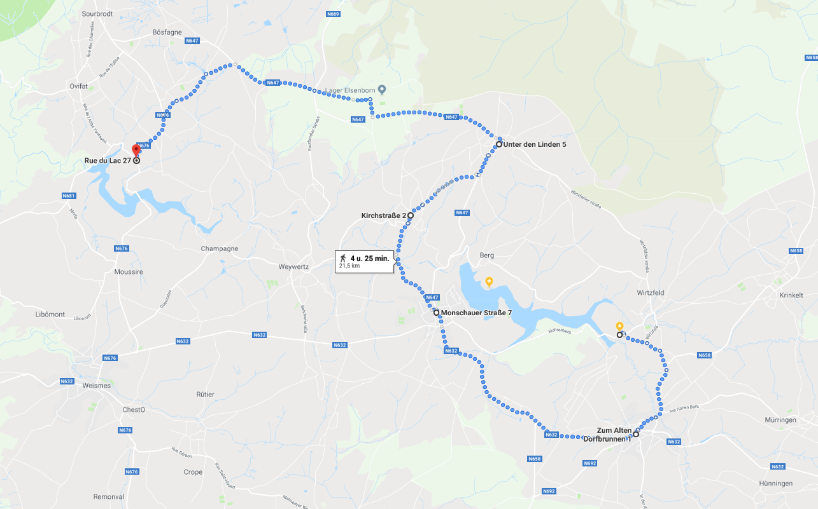

## 

## Dag 6: 09 juli 2019 – 3Daagse Dag 2

### Voormiddag – namiddag 1 en 2

De leden staan om 9u klaar. We brengen hen dan wat ontbijt en geven hen de nieuwe route.

Roberville naar bosfagne

Bosfagne naar choffraix

Choffraix naar malmedy

Malmedy naar arimont

Arimont naar libomont

Libomont is de Slaapplaats Hier zullen ze huis aan huis bellen om te zoeken naar een slaaplaats

Eens ze dit gevonden hebbe voorzien wij dat het avondeten aankomt bij de leden en dat ze rustig kunnen eten

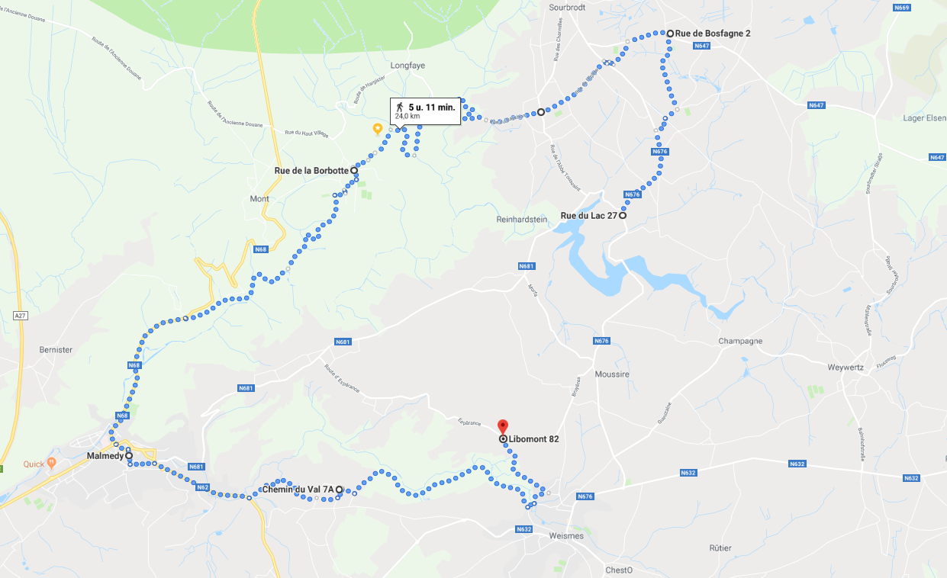

### Avond

Thomas is jarig !!!!

## 

## Dag 7: 10 juli 2019 – 3Daagse Dag 3

### Voormiddag – namiddag 1 en 2

De leden staan om 9u klaar. We brengen hen dan wat ontbijt en geven hen de nieuwe route.

Libomont naar steinbach

Van steinbach naar schoppen

Van schoppen naar honsfeld

Van honsfeld naar kampterrein

Als ze aankomen op het kampterrein worden er voetbadjes voorzien en gaan we rustig beginnen aan het avondeten later die avond gaan we nog een parlementje doen rond de 3daagse en dan gaan ze rustig naar hun bed.

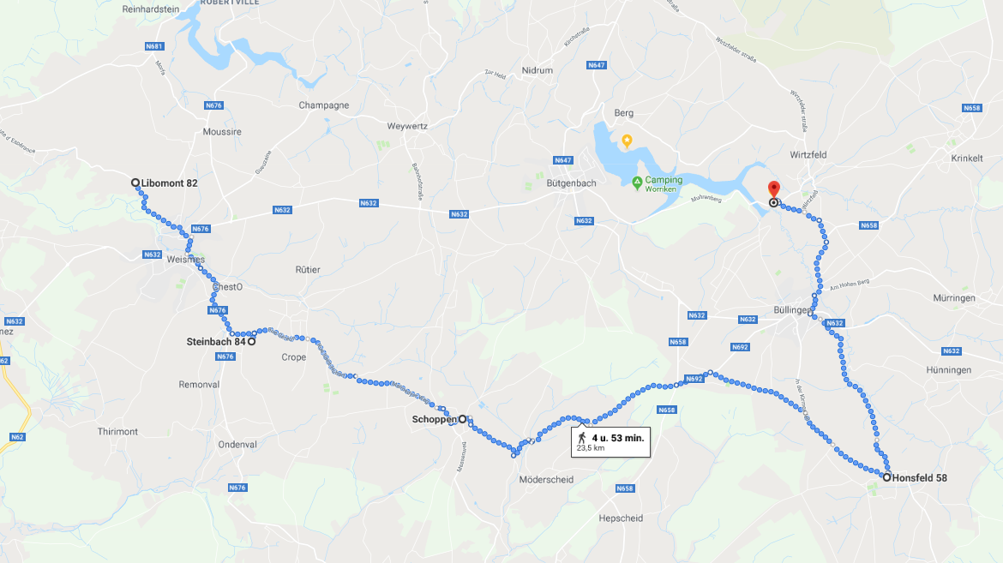

## Dag 8: 11 Juli 2019 – Groepsdag

Ergens in een filmstudio in Hollywood…

**“We zijn dringend op zoek naar nieuwe goede acteurs, Leonardo en Jhonny zijn nu wel echt over hun beste jaren heen. Die Will Smith en Tom Hanks hebben hun top toch ook wel bereikt, we moeten gaan verjongen! Waar vinden we in deze tijd nog goede acteurs? Ik heb vernomen dat er een scoutsgroep is in Schoten waar ze een overschot hebben aan dramaqueens, eventueel moeten we daar eens awards gaan uitreiken zodat we de beste kunnen casten voor onze nieuwe films?”**

Vandaag is het groepsdag! Dit houdt in dat we met heel onze scoutsgroep een gezamenlijk activiteit gaan doen. Het spreekt voor zich dat deze dag helemaal in het teken zal staan van ons kampthema “62 awards”. Vandaag zullen alle leden en leiding hun beste acteertalenten moeten bovenhalen, want vandaag zullen er immers awards worden uitgedeeld! Er zullen verschillende thema’s zijn waarmee awards gewonnen kunnen worden. Een award van den 62 is niet voor even maar voor het leven! Wie weet ontdekt je je ware talent en sla je een nieuw pad in!

**Voormiddag**

We beginnen de dag na het gezamenlijke ontbijt en taakjes door alle leden en leiding in vier verschillende groepen te verdelen. We zorgen ervoor dat in elke groep ongeveer evenveel leden van elke tak zitten! Per groep zal er ook leiding aanwezig zijn om alles in de gaten te houden en te zien dat iedereen meedoet met de activiteiten. Per groep zullen er ook twee regisseur worden aangeduid (geen leiding), zij zullen in de voormiddag het scenario van hun toneel moeten schrijven. Dit toneeltje zal 15 minuten moeten duren en wordt opgevoerd na het vieruurtje! Naast de twee regisseurs zal er ook een lid en een leiding per groep worden gekozen die verantwoordelijk zullen zijn voor het licht en het geluid tijdens het toneeltje. Ze zullen helemaal vrij zijn om dit in te vullen zoals ze zelf willen. Daarnaast moeten er per groep ook twee leden en een leiding worden aangeduid die verantwoordelijk zijn voor materiaal en attributen. Zij zullen in de voormiddag met hun leiding op het terrein op zoek gaan naar attributen die ze kunnen gebruiken in hun toneelstuk. De rest van de groep zal dan de cast zijn en zal het toneelstuk effectief moeten uitvoeren. Deze groep zal in de voormiddag ook tegen andere groepen door middel van estafettes strijden voor de thema’s en kernbegrippen waarmee de regisseur aan de slag moeten gaan. Er zullen van elk thema en kernbegrip vijf opties zijn, het team dat wint mag als eerste een optie kiezen en zo verder. De laatste zal dus keuze hebben uit de twee laatste Opties.

Het eerste waar de verschillende teams voor zullen moeten strijden is het thema van het toneeltje. De vijf verschillende thema’s zijn **komedie, romantiek, horror/griezel, geschiedenis en actie**. De eerste estafette die uitgevoerd zal worden is ook de eenvoudigste en gebaseerd op snelheid. Ze zullen allemaal van hun startpositie 50 meter rechtdoor lopen en daarna 50 meter terug lopen. Ze lopen één voor één, als de vorige persoon het hand van de volgende persoon heeft getikt dan mag deze vertrekken. Het team waar als eerste iedereen heeft gelopen zal dan de winnaar zijn en als eerste een thema mogen kiezen voor hun toneel. Als het aantal leden/leiding niet gelijk is zullen sommige (door de leiding aangeduid) twee keer moeten lopen zodat het gelijk opgaat.

Ten tweede zullen de verschillende thema’s ook moeten strijden voor een locatie waar het toneeltje zich zou moeten afspelen. De 5 verschillende locatie waaruit gekozen kan worden zijn **een park, op een boot op de zee, in de stad, in het bos en in een café**. De tweede estafette is een variant van de eerste maar met een aanpassing. De leden zullen weer om ter snelste moeten lopen maar nu is het maar 20 meter heen en 20 meter terug, dit moeten ze wel doen met een ei op een soeplepel. De soeplepel moeten ze in hun mond steken en ze mogen vanaf ze vertrokken zijn hun handen niet meer gebruiken. Als het ei van de lepel valt dan moet de persoon die bezig is opnieuw beginnen. Voor de rest zijn het dezelfde regels als de eerste estafette.

Als derde kunnen ze kiezen uit non-fictie personages die zeker moeten meedoen in de verschillende toneeltjes. Ze kunnen hierbij kiezen uit **een alien, een Griekse God, een weerwolf, een elf en een hobbit**. De derde estafette word ook wel eens de trein estafette genoemd. Het aantal personen van het minste team (stel 15) zal ook het aantal personen zijn dat van de andere groepen mag meedoen. Het is heel eenvoudig. De eerste persoon loopt de afstand, als hij terug aankomt zal hij aan de volgende persoon een hand geven en lopen ze met twee de afstand. Als zij terugkomen nemen ze de derde persoon mee tot iedereen mee is. Het team dat dan met alle personen eerst terug is wint.

Als vierde kunnen ze kiezen uit een weersituatie waarin hun toneeltje zal moeten afspelen. Ze hebben de keuze uit **een zwoele zomernacht, een hittegolf, een zonnevloed (heel veel regen), een koude dag in de winter met veel sneeuw en de weersituatie op het moment dat we dit toneeltje spelen (zo moeten ze dus niets doen)**. De volgende estafette is de haasje over estafette. De teams moeten om ter snelste 200 meter heen en 200 meter terug door middel van haasje over. Tussen twee verschillende personen mag er max een afstand zijn van drie meter, merken we dat dit niet het geval is dan beginnen ze volledig opnieuw. Het team dat als eerste volledig terug is wint.

Als vijfde kunnen ze kiezen uit een pakket woorden die zeker moeten terugkomen in hun toneeltje.

|  |  |  |  |  |
| --- | --- | --- | --- | --- |
| Pakket 1 | Pakket 2 | Pakket 3 | Pakket 4 | Pakket 5 |
| Pindakaas | Banaan | Suikerwafels | Videekoekjes | Appelsap |
| USB - stick | USB – C oplader | AMD A9 processor | ASAS laptop | Smartwatch |
| Eik | Beuk | Den | Spar | Wilg |
| China | Nieuw Zeeland | Peru | Kongo | Canada |
| Pap wiel  **(Platte band)** | Seekoei  **(Nijlpaard)** | Melkskommel  **Milkshake** | Flaterwater  **Typexx** | Swaai  **Schommel** |

De vetgedrukte woorden zullen nog weggelaten worden. Als ze de Zuid-Afrikaanse woorden in hun toneeltje goed weten te gebruiken zal dit vijf extra punten opleveren (Ze worden beoordeeld op 100 punten). Ze kunnen weer hun pakket kiezen aan de hand van een spel. Deze keer zal het niet echt een estafette zijn, maar een klerenketting. De teams krijgen 10 minuten om een zo lang mogelijke klerenketting te maken.

Als laatste kunnen ze een element kiezen dat ze moeten verwerken in hun film.

1. Jongens spelen vrouwelijke rollen en meisjes spelen mannelijke rollen.
2. De helft van de acteur moet geblinddoekt zijn.
3. Elke acteur mag maar één been gebruiken.
4. De woorden ‘de’ en ‘het’ niet gebruiken.
5. Givers en leiding mogen alleen in het frans praten. (Ze moeten minstens 10 zinnen zeggen.)

Als laatste opdracht moeten ze per groep hout gaan verzamelen. De team dat het meeste hout heeft mag eerst kiezen. We spelen dit spel tot aan het middageten. Het hout zal dan die avond gebruikt worden voor de grote ceremonie.

Tijdens dat de opdrachten worden gespeeld moeten de regisseurs, geluid &licht en kledij &materiaal hun taakjes al vervullen. De leiding die niet in een groep zit zal in de voormiddag het spel begeleiden en scheidsrechter zijn bij de verschillende opdrachten.

**Middag**

Na het middageten krijgen alle groepen tijd tot het vieruurtje om hun toneelstuk zo goed mogelijk voor te bereiden. Ze mogen altijd hulp en tips komen vragen bij de leiding die niet in de groepen zit. Elke groep kiest een eigen rustige plaats op het terrein om hun toneel voor te bereiden en in te oefenen.

Rond vier uur wordt het vieruurtje uitgedeeld. Al de leiding zal dan een soort podium klaarzetten, met banken waarop de andere groepen kunnen zitten. Er zal voor het ‘podium’ ook een tafel staan waar de jury zal zitten. De juryleden zijn de leiding die niet bij een groepje zitten. Om kwart na vier zal het eerste groepje zich klaarmaken, ze krijgen hier telkens 5-10 minuten voor. Alle groepen zullen dan optreden tot het avondeten dat om zes uur klaar zal staan. De jury zal naar alle toneeltjes kijken en zien of de verschillende opdrachten goed worden uitgevoerd. Ze zullen de groepen hierop beoordelen en hen een score op honderd toewijzen. De groep dat wint mag zich dan de absolute winnaar noemen en zal tijdens de avond kunnen genieten van een lekker zoet extraatjes (marshmallows). De jury zal de andere leden en leiding ook beoordelen op individuele kwaliteiten om zo de awards tijdens de avond te kunnen uitreiken.

* Beste regisseurs
* Beste licht en geluid
* Beste materiaal en kostuums
* Beste acteur kapoenen
* Beste actrice kapoenen
* Beste acteur welpen
* Beste actrice welpen
* Beste acteur jonggivers
* Beste actrice jonggivers
* Beste acteur givers
* Beste actrice givers
* Beste acteur leiding
* Beste actrice leiding
* Pechvogel
* Beste dramaqueen
* Beste dramaking

**Avond**

Tijdens het avondeten zal de leiding (behalve zij die het avondeten van hun leden begeleiden) een soort gala-avond rond het kampvuur klaarzetten waar dan alle awards uitgereikt zullen worden. De foeriers zullen deze avond de presentator en presentatrices zijn. De leden zullen per groep aan verschillende tafels kunnen zitten waar ze drankjes en snackjes kunnen vinden voor tijdens de ceremonie. Tijdens de ceremonie zal er een vleugje muziek opstaan en mag er rustig gepraat worden. Vanaf de awards zelf worden uitgereikt, is iedereen stil en let op. Als alle awards uitgereikt zijn dan mag er nog gezellig nagepraat worden en mag iedereen de tafel van hun groep verlaten en terug naar hun vriendjes en vriendinnetjes gaan. De leden gaan dan slapen op het uur waarop ze normaal gaan slapen.

**Materiaallijst**

* Verschillende awards
* Snoepzakjes om met de awards mee te geven
* Marshmallows
* Kegels
* Muziekbox
* GSM om muziek op de box af te spelen
* Zaklampen, fakkels en andere materialen voor licht
* Eieren
* Soeplepels
* Blinddoeken (dassen)
* Tafels
* Banken
* Snacks
* Drankjes
* Enveloppen met de namen van de winnaars in

## Dag 9: 12 juli 2019 – Totemisatie

### 

### Voormiddag + Middag 1 en 2

Vandaag is het totemisatie voor de tweedejaars. Zij worden rond 6u gewekt en vervolgens gedropt in twee groepen. Zonder kaart moeten zij de weg terugvinden naar het terrein. Zij krijgen nog enkele opdrachten mee die af moeten zijn tegen dat ze terug op het terrein zijn. Alle opdrachten zijn aangepast aan iedereen hun individuele eigenschappen en talenten. De opdrachten zelf worden besproken op voorkamp met de 3dejaars. De leden die niet worden getotemd mogen een beetje langer slapen en worden rond 9u gewekt. We spelen door de dag wat rustige spelletjes.

Er worden vandaag veel leden getotemd, ongeveer 8-10. Dit vergt veel inspanning van de leiding.

Aangekomen op het terrein krijgen ze elk een individuele opdracht die ze tegen het avondeten af moeten hebben. Deze worden gecontroleerd door de leiding. Na het avondeten volgt er nog een kleine opdracht.

* De getotemiseerden mogen niet praten met andere leden. Ze spreken leiding aan met totem, voortotem en kleurentotem.
* Gedurende de dag werkt de leiding de voortotems af en spelen de eerste en derdejaars waterspelletjes met de leiding.

Waterballonnen gevecht, waterpistoolgevecht, taarten gooien, maar dan met sponsen, wet t-shirt contest, enz… (zie ook hitteprogramma)

### Avond

Ceremonie. De getotemiseerden krijgen hun voortotem als ze de opdrachten goed hebben uitgevoerd. Een opdracht niet of minder goed uitgevoerd is een hap van de totempap. Er zal een hoofdsagem, papsagem en moeder aarde zijn om de ceremonie te leiden.

Materiaallijst:

* Waterballonnen
* Sponzen
* Waterpistolen
* Water

## Dag 10: 13 juli 2019 Leidingswissel

## Dag 11: 14 juli 2019

### 

### Voormiddag: afbreken

Vandaag is het de laatste dag en beginnen we aan de afbraak. De leden hebben hun zak gemaakt en hebben enkel nog kledij klaarliggen voor de laatste avond en hun uniform om morgen te vertrekken. We beginnen met de shelters af te breken.

Indien we snel klaar zijn spelen we nog wat kleine spelletjes zoals chinese pang, schipper mag ik overvaren, ahoi.

### Middag 1: afbreken

Na het middageten breken we de andere constructies af die gebouwd zijn (bijvoorbeeld de shelters, lounge, constructies van de getotemiseerden, kampvuurkring, …

### Middag 2: voorbereiding bonte avond

Na het vieruurtje is het tijd om de eventuele actjes voor de laatste avond voor te bereiden.

### Avond: bonte avond

Hoera! Bonten avond! Met veel eten. De leden bereiden actjes voor. De leiding en fouriers eventueel ook.

## Dag 12: 15 juli 2019

### Voormiddag

De tenten worden afgebroken en de camion wordt ingeladen.

### Middag

Vanaf 12u mogen de ouders komen en krijgt iedereen nog hotdogs. Als de camion volledig is ingeladen mogen de leden naar het lokaal vertrekken om daar de camion nog samen met iedereen uit te laden.

***finito***

# Regen- en hitteprogramma

# Hitte

Algemene maatregelen:

- Er wordt op toegezien dat er voldoende zonnecreme gesmeerd wordt.

- Petjes of hoedjes opzetten

- Schaduw opzoeken van het bos, eventueel onder de shelter

- Voldoende drinken

Spelletjes:

* Tienbal met een spons
* Jagersbal met een spons
* Waterballonnengevecht

We doen zeker geen te actieve spelen. Wanneer de leden aangeven dat ze moe zijn gaan we de schaduw opzoeken.

## 6.2 Regen

Algemene maatregelen:

- We dragen regenkledij en schuppen gootjes rond de tenten.

- Een hele hoop spelletjes kunnen zonder problemen gespeeld worden onder de shelter of in de speeltent.

- Bij extreem regenweer: ter plekke bekijken wat we droog kunnen houden – of de boerin inschakelen in extreme gevallen.

Spelletjes:

Rustige spelletjes, weerwolven, verschillende kaartspelletjes, slaapzakkengevecht met een ballon vanonder in de slaapzak om ter langste je ballon heel houden. Moordenaartje, dokterknoop, handjeklap, big bunny, telefoontje, ghost (woordspel), blackbox, time’s up

# Algemene materiaallijst

|  |  |  |
| --- | --- | --- |
| ZELF | LOKAAL | TE KOPEN |
| Geknipte regeltjes | 2 bakjes | Bloem |
| Slaapzak | Papier | Snoepjes in papier |
| Pillampen | Fakkels | Bananen |
| Kaartjes spel Orken | Pot | Worsten |
| Spullen voor totemisatie | Balpennen | Theezakjes |
| Kampboek | Klakkenbuizen | Citroenen |
|  | Klei | Spuiten |
|  | Vlaggen (ringen) | Waterballonen |
|  | Fluo vestjes | Waterpistolen |
|  | Kookgerief |  |
|  | BBQ rooster |  |
|  | Sponzen |  |
|  | Legernet |  |
|  | Balken |  |
|  | EHBO |  |
|  | Bal |  |
|  |  |  |
|  |  |  |
|  |  |  |
|  |  |  |
|  |  |  |
|  |  |  |

# Menu

|  |  |  |  |  |
| --- | --- | --- | --- | --- |
|  | **4** | **5** | **6** | **7** |
| **Ochtend** | / | Boterhammen | Boterhammen | Boterhammen |
| **Middag** | Boterhammen | Boterhammen | Boterhammen | Boterhammen |
| **Vieruurtje** | Koek | Fruit | Koek | Fruit |
| **Avond** | Spaghetti | Wraps | Frikandellen | Wortelpuree & worst |

|  |  |  |  |  |
| --- | --- | --- | --- | --- |
|  | **8** | **9** | **10** | **11** |
| **Ochtend** | Boterhammen | Boterhammen | Boterhammen | Boterhammen |
| **Middag** | Boterhammen | Boterhammen | Boterhammen | Boterhammen |
| **Vieruurtje** | Koek | Fruit | Koek | Fruit |
| **Avond** | Macaroni | Jagerschotel | Kip rijst curry | Hamburgers |

|  |  |  |  |  |
| --- | --- | --- | --- | --- |
|  | **12** | **13** | **14** | **15** |
| **Ochtend** | Boterhammen | Boterhammen | Boterhammen | Boterhammen |
| **Middag** | Boterhammen | Boterhammen | Boterhammen | Hotdogs |
| **Vieruurtje** | Koek | Fruit | Koek | / |
| **Avond** | Pita | ‘Foefie de luxe’ | BBQ |  |

## Nuttige adressen

## Dokters

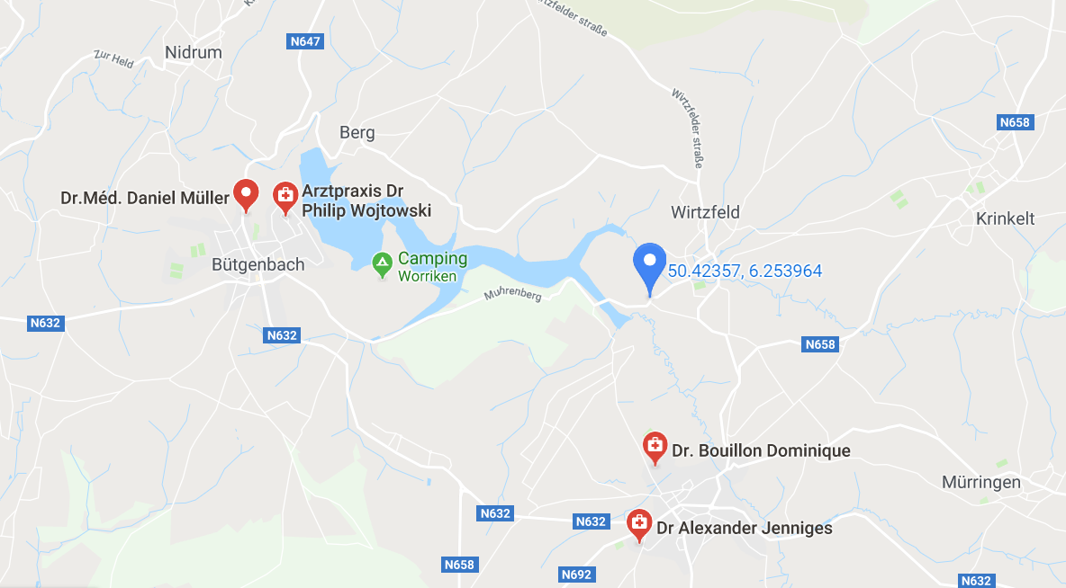

|  |  |
| --- | --- |
| Dr. Daniel Mïller  080 44 80 90  Klosterstrase 12  4750 Bütgenbach | Dr. Philip Wojtowski  080 44 50 47  Auf den Burgfeldern 2  4750 Bütgenbach |
| Dr. Bouillon Dominique  080 64 79 49  Zum Mühlenbüchel 2  4760 Büllingen | Dr. Alexander Jenniges  080 64 70 10  Zur Rotheck 11  4760 Büllingen |

## Apotheek

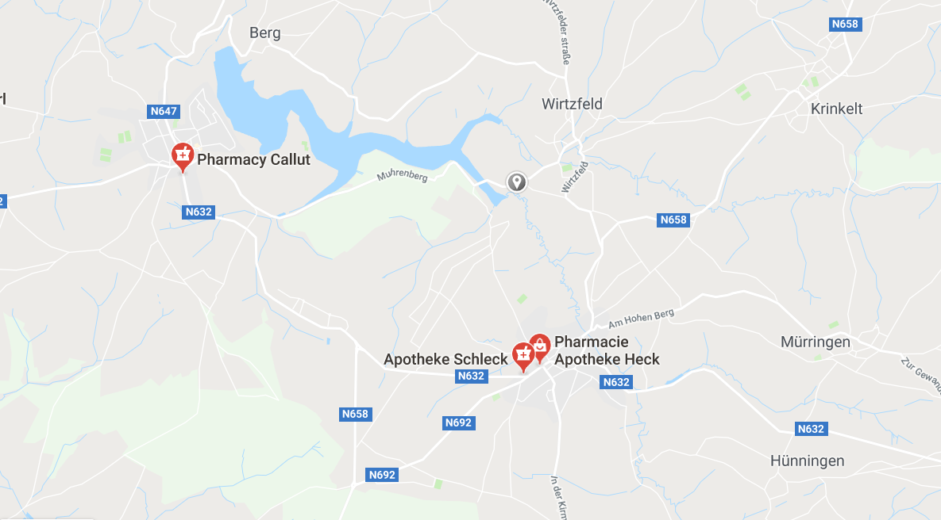

|  |  |
| --- | --- |
| Pharmacy Callut  080 44 46 65  Büllinger Strase 8  4750 Bütgenbach | Apotheke Schleck  080 64 71 03  Am Marktpl. 2  4760 Büllingen |
| Pharmacie Apotheke Heck  080 64 75 52  Hauptstrase 24  4760 Büllingen |  |

## Ziekenhuis

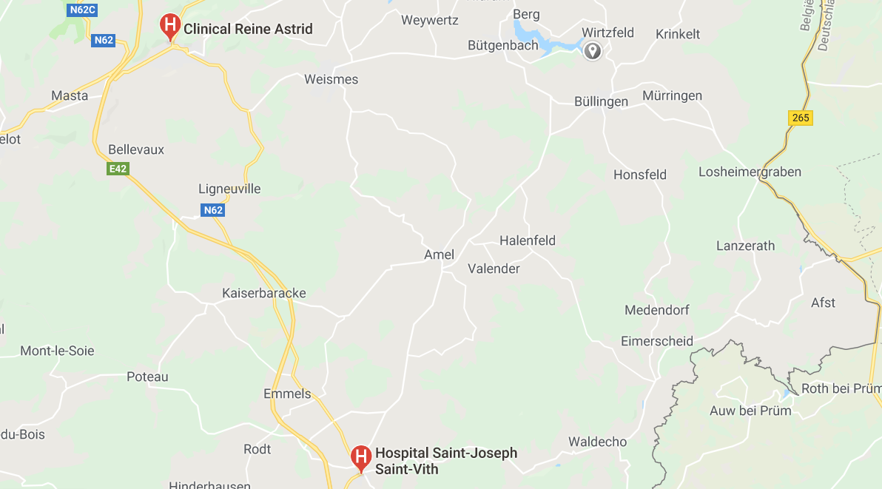

|  |  |
| --- | --- |
| Clinical Reine Astrid  080 79 31 11  Rue Devant les Religieuses 2  4960 Malmedy | Hospital Saint-Joseph Saint-Vith  080 85 41 11  Klosterstrase 9  4780 St. Vith |

## Tandarts

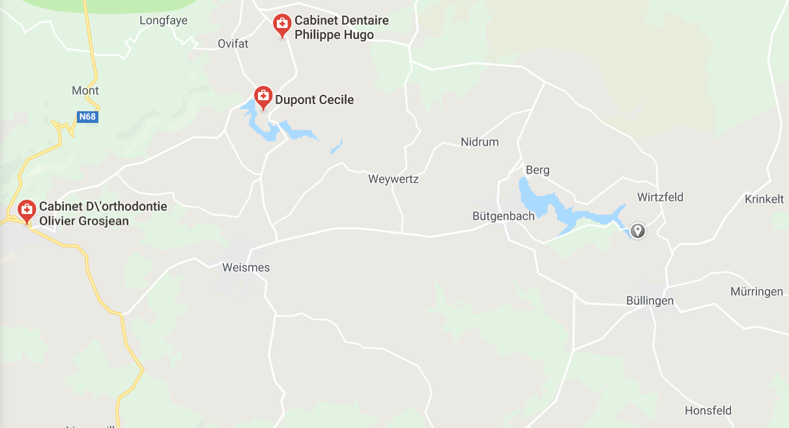

|  |  |
| --- | --- |
| Cabinet Dentaire Philippe Hugo  080 44 41 88  Rue du Vieux Hêtre 10  4950 Waimes | Dupont Cecile  080 44 85 85  Route des Bains 23/A  4950 Waimes |
| Cabinet D’orthoontie Olivier Grosjean  080 54 96 26  Rue Abbé Peters 49  4969 Malmedy |  |

## Winkels

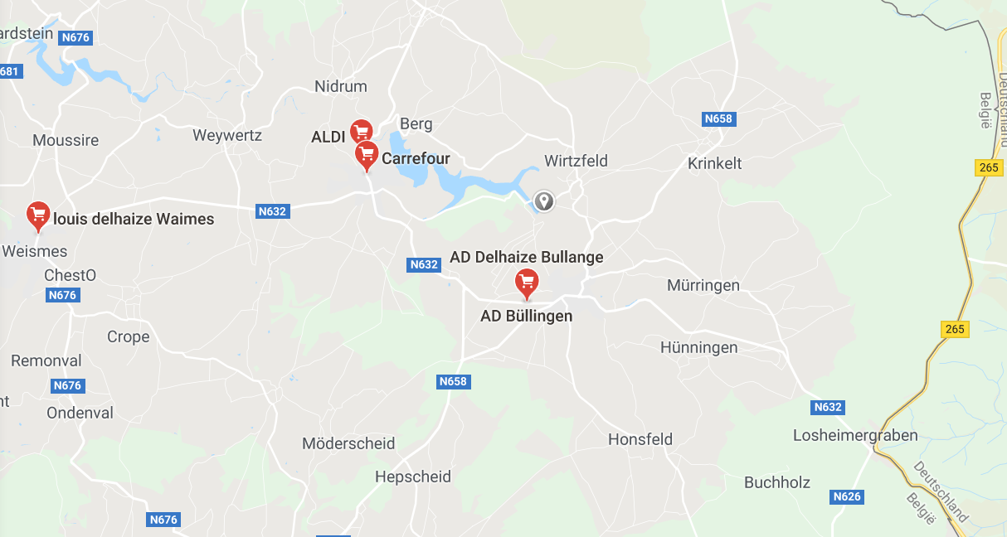

|  |  |
| --- | --- |
| ALDI  Monschauer Strase 33  4750 Bütgenbach | Carrefour  Monschauer Strase 9  4750 Bütgenbach |
| Louis Delhauze Waimes  Rue d’Eupen 16  4950 Waimes | AD Delhaize Bullange  Malmedyer Strase 15  4760 Büllingen |
| AD Büllingen  Route de Malmédy 21  4760 Büllingen |  |

## Bakkers

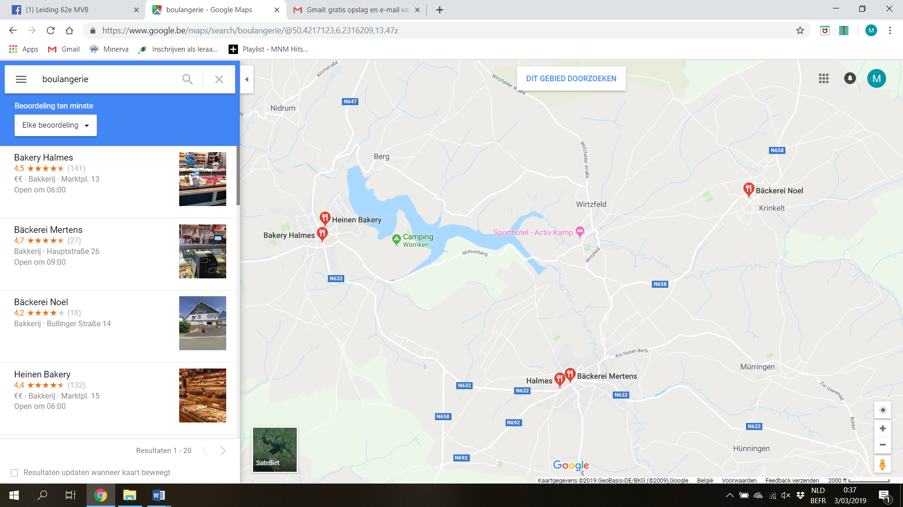

|  |  |
| --- | --- |
| Heinen Bakery  Marktplatz 15  4750 Bütgenbach | Bäckerei Noel  Bullinger Straße 14  4761 Büllingen |
| Bakery Halmes  Marktplatz 13  4750 Bütgenbach | Bäckerei Mertens  Hauptstraße 26  4760 Büllingen |
| Halmes  Malmedyer Straße 2  4760 Büllingen |  |

## Slager

We huren het kampterrein van een slager. Hij bezorgt aan het kampterrein zelf vlees dat wij op voorhand kunnen bestellen.

# Bagagelijst

MOGEN WE MET AANDRANG VRAGEN OM ALLES TE TEKENEN (kleren, eetgerief, strips, das, handdoeken, …)

Wasgerief:

• Washandjes

• Handdoeken (grote + kleine)

• Kam / borstel

• Zeep

• Shampoo

• Tandenborstel, bekertje en tandpasta

Slaapgerief:

• Luchtmatras/slaapmatje/veldbed

• Hoofdkussen

• Slaapzak

• Pyjama

Kledij:

• Uniform

• T-shirts (lange en korte mouwen)

• Warme truien

• Lange broeken

• Korte broeken

• Kousen

• Ondergoed

• Zwembroek of badpak/bikini

• Petje of hoedje (tegen de zon)

• Zonnebril

• Zonnecrème (en eventueel aftersun )

• Regenkledij (regenbroek, k-way, jas…)

• Slechte kleren die heel vuil mogen worden

• Linnen zak

• Verkleedkleren thema Maffia

Schoeisel:

• Sportieve schoenen

• Reserveschoenen

• Sandalen/sleffers

• Regenlaarzen

Allerlei:

• Drinkbus

• Zakdoeken

• Eventueel strips / tijdschriften

• Zaklamp (vergeet geen batterijen)

• Muggenmelk

• Persoonlijke medicatie (afgeven aan leiding bij aankomst)

• Klevertjes van de mutualiteit (afgeven bij aankomst)

• Zak voor vuile was

• Schrijfgerief (pen, papier, voorgeschreven enveloppen, postzegels)

• Kleine rugzak voor onderweg + grote rugzak voor 3 daagse

Wat laten we zeker thuis:

• Waardevolle spullen (horloges, sieraden, …)

• Gsm, MP3-spelers, gameboys en Playstations…

• TE VEEL Geld

# Bijlage 1: wat te doen bij crisis

1 Denk eerst aan de slachtoffers, blijf kalm en reageer rustig.

2 Plaats onmiddellijk iemand van de leiding bij het slachtoffer en de

betrokkenen en hou de rest van de groep van het gebeuren weg.

Organiseer met de rest van de leiding iets dat de andere leden weer tot rust

kan brengen (gesprek, wandeling, ...).

3 Verwittig in overleg met het medisch team de ouders of familie (het gebeuren

neutraal bekendmaken, geen conclusies of oordeel).

4 Verwittig Scouts en Gidsen Vlaanderen.

Telefoon: 03 231 16 20 Fax: 03 232 63 92

Voor dringende hulp bij ongeval of een ernstig probleem kan je terecht op

de noodlijn van Scouts en Gidsen Vlaanderen: 0474 26 14 01. Iemand van de

verbondsleiding belt je dan zo snel mogelijk terug.

Geef volgende gegevens door: plaats en datum van gebeuren - identiteit

slachtoffer(s) - contactpersoon van de groep en telefoonnummer -

groepsnummer - beknopte omschrijving van de omstandigheden.

5 In overleg met verbondsleiding kan alles geregeld worden op het vlak van

verzekeringen, familiesteun, slachtofferhulp, persbenadering, dringende

sociale interventie, enz..

6 Administratieve formaliteiten krijgen nooit voorrang op menselijke aspecten.

7 Praktisch

Vraag aan de politie altijd het pv-nummer.

Polisnummer persoonlijke ongevallen en BA Scouts en Gidsen Vlaanderen

(Ethias): 45.055.933

Polisnummer lokalen en groepsmaterieel (brand en stormschade) Scouts en

Gidsen Vlaanderen (Ethias): 38.031.050

8 Administratieve afwikkeling

Stuur de aangifteformulieren binnen de week rechtstreeks naar de

verzekeringmaatschappij:

Ethias

Prins Bisschopssingel 73

3500 Hasselt

fax 011 28 20 20

# Bijlage 2: verzekeringspapieren

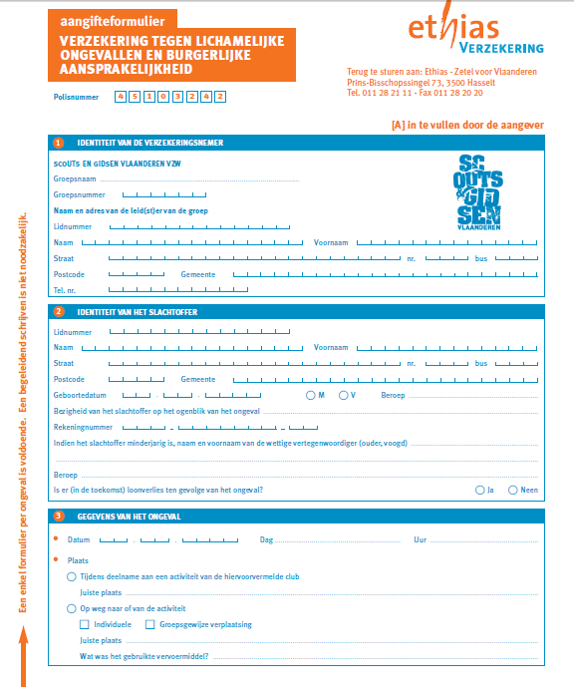

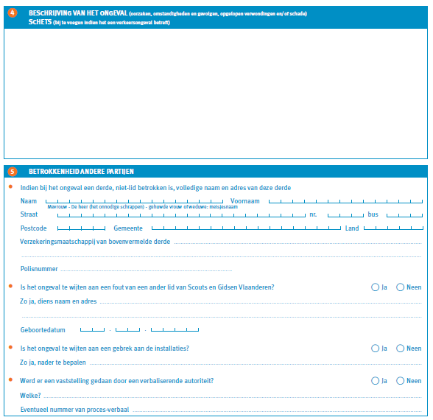

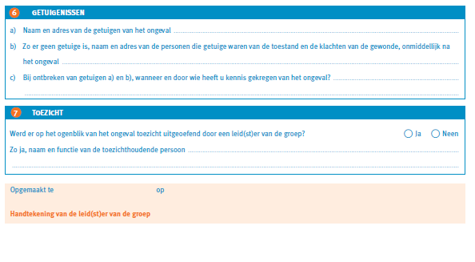

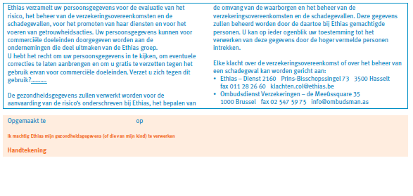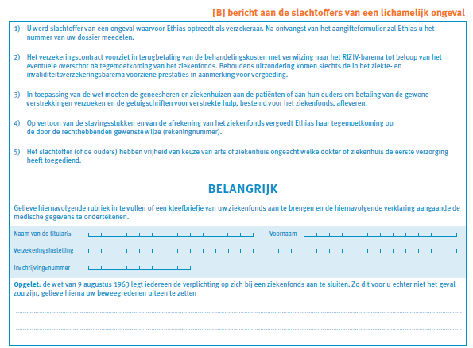

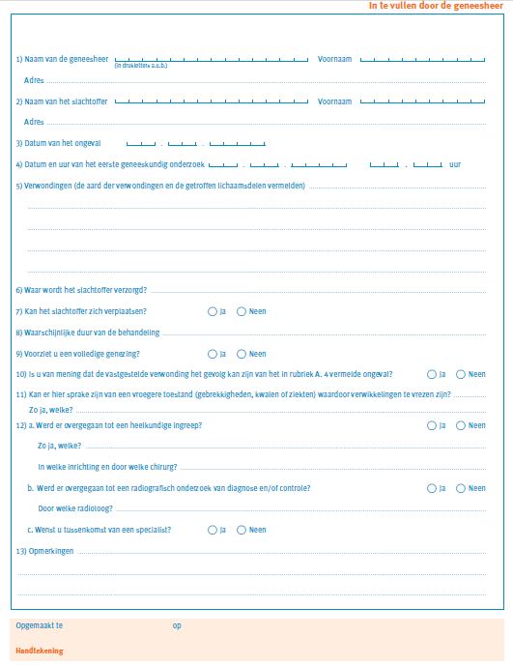

# Bijlage 3: Huurcontract

# 

# Bijlage 4: Ouderboekje

Bijvoegen Wanneer klaar

## Bijlage 5: algemene opdrachten voorspelletjes

* Om ter langste haar vinden
* Nageltje klop (om ter snelst nagel in hout kloppen)
* Pompen
* Sumo-worstelen met kussens rondom u
* Hanengevecht
* O skoli skoli kwak kwak kwak
* Om ter langst niet knipperen
* Om ter langst niet ademen
* Zeg eens euh...
* Om ter snelst omgekeerd iets opdrinken
* Om ter best elkanders tanden poetsen geblinddoekt
* Om ter snelst pudding maken (4uur)
* Om ter eerst wc-rol af en oprollen
* Om ter langst op 1 been
* Om ter eerst sudoku oplossen
* Om ter langst balanceren met een stok/borstel in de lucht
* Om ter langst handstand
* Om ter meest sierlijke pirouettes maken in 1 minuut
* Om ter langst in een beek blijven staan
* Om ter langst Samson-medley zingen (om de beurt?)
* Om ter snelst beginnen wenen
* Om ter eerst een grappige mop verzinnen
* Om ter snelst kleren uit en aan trekken
* Om ter verst springen
* Om ter mooiste serenade aan Elise brengen
* Om ter verst spuwen
* Kaarsje uitspeken / pissen (maar da's te makkelijk)
* Om ter langst een brandende lucifer vasthouden
* Om ter hoogst springen (aanduiden met krijtje)
* Om ter best moonwalken
* Om ter eerst schoppen aas trekken uit boek kaarten
* Om ter hoogste kaartenhuisje bouwen
* Om ter langst Elise opheffen
* Om ter luidste boer
* Om ter langst lachen (fake)
* Om ter meest teennagels verzamelen op 5 minuten (zonder schaart of iets?)
* Om ter langst knuffelen (was echt hillarisch bij ons!)
* Om ter langst springen
* Eternity (om ter langst letterkoekjes eten elke keer men "eternity" zegt in het liedje eternity (<http://www.youtube.com/watch?v=m_5ChDbbaJ4>) zonder te kauwen)
* Om ter snelst een boom knuffelen
* Om ter snelst een mier vinden (mwahaha het is winter!)
* Om ter meest suikerklontjes opstapelen op tong
* Om ter langst jodelen
* Om ter langst een golfje nadoen (wéés een golf)
* Om ter verste boter snuiten (boter in neusgat, andere dicht knijpen, om ter verste snuiten)
* Grassprietje trek
* Schaar steen papier
* Om ter langst op een pijnlijk voorwerp zitten
* Om ter mooiste make up bij elkaar aandoen
* Insectenrace (2 insecten zoeken, in een bakje of op een geplooit blad leggen, welk insect wint?)
* Om ter langst koprollen
* Vertel het strafste verhaal
* Om ter langst rijmen (om de beurt dichten op een zin met logische context)
* Om ter langstecreepy doen
* Om ter langst muurzitten
* Om ter langst luchtzitten
* Om ter sexy-ste dansje
* Om ter laagste limbo
* Om ter snelst hoofdrekenen: 587+26+135+39-234+236+45-3+5 (=836)
* Om ter snelst een ei uitbroeden
* Om ter langst “ET phone home” zeggen
* Beste excuus verzinnen
* Beste openingszin
* Om ter mooist STANbeeld maken
* Om ter mooist bloempje voor in Stan zijn haar vinden
* Om ter best een boom nadoen
* Om ter eerst een sok van iemand anders (dan onze groep) in je mond steken
* Om ter eerst een neusorgasme (niezen) krijgen
* Om ter smakelijkst eten maken (4uur?)
* Om ter sexy-st buikdansen
* Om ter snelst nagellak opdoen met mond
* Om ter hoogst water spuwen, al liggend
* Om ter eerst eiwit opkloppen
* Om ter langst jongleren
* Om ter langst een kip nadoen
* Om ter eerst choco van voeten aflikken
* Om ter eerst elkaar opheffen
* Zenuwen
* OXO
* Dassengevecht
* Om ter langst onder water
* Om ter eerst tampon in flesje met water krijgen (met tampon hangend aan een koortje aan de achterkant van hun broek) en opheffen (nadat hij is opgezwollen)
* Pictionary
* Om ter meest personages van The Simpsons opnoemen
* Om ter snelst ketchup van andere zijn arm aflikken
* Duimworstelen
* Elkaar uit de cirkel duwen
* Kaartje blaas
* Om ter meest voornamen verzinnen in 1 minuut
* Maak om ter best een reclamespot over de voordelen van kaal zijn of over een gloednieuw badpak met speciale snufjes
* Hoger lager
* Galgje
* Om ter snelst een ballon kapotblazen
* Om ter snelst watertrappelen (zeggen wanneer ze het allebeij horen, wachten wie er het eerst een algemene watertraphouding aanneemt (met wijsvingers id lucht en al trappelend met de benen)
* Om ter meest snottebellen verzamelen
* Om ter langst een auto nadoen

## Bijlage 6: Ledenlijst

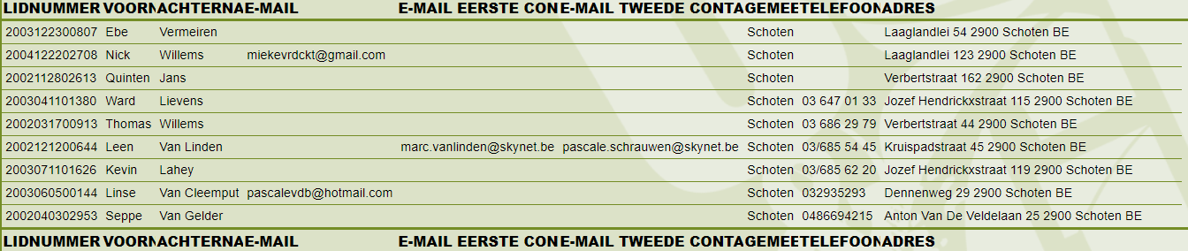

# Bijlage 7: algemene massaspelen

* **Dikke Bertha**: Iedereen staat aan een kant van het terrein, behalve de "Dikke Bertha". Op een signaal gaat iedereen het terrein over, en probeert de "Dikke Bertha" een aantal personen op te tillen. Lukt haar dat, dan moet die persoon haar helpen. Doel van het spel is natuurlijk om zo lang mogelijk over en weer te gaan.
* **Platte Juul**: Iedereen staat aan een kant van het terrein, behalve de "Platte Juul". Op een signaal gaat iedereen het terrein over, en probeert de "Platte Juul" een aantal personen op de grond leggen. Lukt haar dat, dan moet die persoon haar helpen. Doel van het spel is natuurlijk om zo lang mogelijk over en weer te gaan.
* **Zwoele** **lisa**: Iedereen staat aan een kant van het terrein, behalve de "Zwoele Lisa". Op een signaal gaat iedereen het terrein over, en probeert de "Zwoele Lisa" een aantal personen te kussen. Lukt haar dat, dan moet die persoon haar helpen. Doel van het spel is natuurlijk om zo lang mogelijk over en weer te gaan.
* **Dikke Pik**: Er staat iemand in het midden van het veld met zijn benen open. Heel de bende moet ertussen door. De laatste persoon die erdoor kruipt moet erbij gaan staan. De rij wordt zo langer en langer.
* **Vlaggenstok**: We maken een cirkel van mensen. Er loopt iemand rond met een vlag. Als deze persoon tussen 2 mensen gaat staan en dan moeten de 2 buren rond de cirkel lopen. Als ze elkaar tegen komen dan moeten ze elkaar een hand geven.
* **Vlaggenroof**: Er ligt een vlag in het midden van het veld. Twee teams staan allebei aan verschillende kanten van het veld. Elke speler heeft een nummer. Als hun nummer wordt geroepen, moeten ze zo snel mogelijk de vlag in het midden naar hun kant krijgen. Als de persoon met de vlag getikt wordt door die van het andere team, dan gaat het punt naar de andere ploeg.
* **Kat en muis**: We staan in een cirkel. Er is iemand kat en er is iemand muis. De kat moet de muis vangen voor ze onder de benen van iemand anders kan kruipen.
* **Touwtrekken:** Er zijn 2 ploegen aan elke kant en er hangt een vlagje aan. De bedoeling is om het vlagje over een streep te krijgen. De ploeg die als eerste het vlagje over de streep heeft gehaald die wint.
* **Overspringen koord met dikke touw:** Er wordt met een dik touw rondgedraaid door iemand van de leiding. De bedoeling is dat de kinderen zo dicht mogelijk komen naar de middelste persoon toe.
* **Torpedoboot**: Er worden rijtjes gevormd van 7 man. Iedereen is geblinddoekt buiten de achterste persoon. Als er gefloten worden mogen de leden vertrekken. De achterste persoon stuurt de rij naar links ( links tikken) en naar rechts ( rechts tikken). Als ze willen afvoeren dan moet het lid dubbel tikken en mag de eerste gaan lopen.
* **Woesh**: Er wordt een cirkel gevormd. Er wordt een onzichtbare bal doorgegeven met het geluid van WOESH. Als de bal niet mag aangekomen dan kan de bal tegengehouden worden met HO. Als de bal over gegooid wordt naar de overkant dan gaan we ZAPPEN. Als iemand de hele groep door elkaar wil gooien. Dan roept iemand die de onzichtbare bal heeft. GROOVELICHES.
* **Betogerke**: Er wordt een hoop gevormd van leden waar één iemand buiten wordt gehouden. De hoop haakt zich in elkaar zodat ze niet uit elkaar gehaald kunnen worden. ( of niet uit de betoging kunnen gehaald worden). De buitenstaander moet de personen uit elkaar trekken.
* **Inbreken**: Er wordt een cirkel gevormd. Iedereen haakt goed in elkaar, één iemand van de groep houdt zich buiten de cirkel. Deze persoon gaat inbreken in de groep.
* **Uitbreken**: Er wordt een cirkel gevormd. Iedereen haakt goed in elkaar, één iemand van de groep houdt zich in de groep. De persoon moet uitbreken uit de groep.
* **Ontrouwe** **echtgenoot**: De helft van de ploeg gaat op de grond liggen (in een cirkel, op de buik en met de gezichten naar elkaar), en op bijna iedere persoon gaat iemand anders liggen. Er moet 1 persoon (of meer, afhankelijk van de grootte van de groep, en of het aantal even of oneven is) alleen liggen. Deze moet naar iemand die vanonder ligt knipogen en die persoon moet dan weg zien te raken en op de knipogen gaan liggen, de persoon die erop ligt moet dit natuurlijk verhinderen!
* **Chinese** **pang**: Er wordt een cirkel gevormd. Er staat iemand in het midden van de cirkel die mensen aanduid. De persoon die aangeduid wordt moet zich dan bukken en zijn buren moeten rond hun as draaien en heel luid pang roepen.
* **Ahoi**: Er wordt een kring gevormd van duo’s. De achterste persoon kruipt op de rug van de eerste persoon. Als er een signaal gegeven wordt dan springt de achterste persoon van de rug en kruipt door de benen van zijn partner. Loopt rond de cirkel en springt terug op de rug van zijn partner. Terwijl roept hij heel luid AHOI
* **Vleeshoop**: Er ligt iemand in het midden die geblinddoekt is. Er gaat iemand opliggen. De geblinddoekte moet raden wie er op hem ligt. Als ze fout raden dan mogen de persoon van wie de naam gezegd is er bij gaan liggen.
* **2 is te weinig, 3 is teveel**: De spelers staan in een kring, per twee achter elkaar. Er lopen 2 mensen rond waarvan de ene de andere moet vangen. Als deze persoon voor een duo gaat staan wordt de achterste, de persoon die moet tikken en de tikker wordt dan de getikte.
* **SHIT-spel**: Er zijn 2 teams. Bij een startsignaal moet van de beide teams iemand vertrekken via een parcours. Als ze elkaar tegenkomen moeten ze SCHAAR_STEEN_PAPIER doen. De winnaar mag doorlopen en de verliezer moet zeer luid shit roepen. Als deze dat gedaan heeft mag de volgende van die ploeg vertrekken.
* **de** **bom**: Er wordt een bal doorgegeven en er zit iemand in het midden. Die persoon zegt tik tok tik tok…. En op een gegeven moment zegt hij BOEM, de persoon die dan de bal vast heeft is ontploft.
* **Stoel** **gooien**: Er staan 2 stoelen en er zijn 2 ploegen. Deze ploegen moeten zo snel mogelijk schuin naar de overkant lopen en die stoel omver gooien en hun eigen stoel terug recht zetten en naar hun eigen team lopen. Daarna mag de volgende vertrekken. De ploegen kunnen winnen door op hun eigen stoel neer te zitten. Sneller zijn dan de anderen.
* **Koningsbal**: Er staan 2 ploegen waarvan elk een koning aan de andere kant. De bal vertrekt van één ploeg. De bedoeling is om het hele vak leeg te krijgen. Als er nog maar één iemand staat dan mag de koning overkomen. De koning heeft 3 levens. Als de koning er iemand aangooit mag er iemand terug van zijn ploeg naar het speelveld.
* **Buske STAMP**: Er ligt een bal in het midden van het veld die wordt weg gestampt. De teller loopt naar de bal en legt die op de locatie van waar hij weggeschopt is. Hij telt af van 30 naar 0. De anderen gaan zich verstoppen. Na het aftellen gaat hij zoeken. Als de bal kan weggeschopt worden dan mag iedereen zich terug verstoppen

# Bijlage 8 : Regels voor te knippen

1. fourage = verboden Keuken en, de leidingstent. net zoals
2. terrein leiding Niet het van gaan zonder!
3. als Stil leiding zijn de praat.
4. speelt de met mee spelletjes Iedereen.
5. de zitten, het blijft eten iedereen Tijdens personen af aangewezen wassen.
6. op je bord De eerste eet je leeg. portie Je proeft alles één van schepje. anders vermeld behalve medische fiche. op
7. Zaklamp zaklamp= aan van de leiding. ‘snachts toilet om naar Behalve te gaan.
8. Betrapt GSM=GSM de leiding, aan afgeven op gebruik op nodig ouders indien thuis verwittigen toestel. over afname van na kamp het Toestel wordt terug gegeven de ouders. aan
9. tijdens een spel verwittigen het toilet moet. Leiding als je naar
10. fluitsignaal DIRECT komen. naar de Bij verzamelplek het
11. kamp op Geen alcohol, drugs, sigaretten of seks
12. 1 van vorige Betrapt worden is naar huis. onmiddellijk
13. gecontroleerd, Tent minstens wordt vliegt rommel alle buiten.
14. niet te veel maar kamp, mag geld Er mee op (en rond om de €10, op voor 3-daagse)
15. in het begin straffen

hebben ingestoken waar ze zelf gepraat wordt, grabbelen uit de grabbelpot, Indien er 's nachts moeten ze

--> de zwaarte van de straffen verergeren leiding kan ten allentijde van een pot discoballetjes op kleur. door bijvoorbeeld het laten sorteren

1. van hun ouders mogen op afgesproken Leden die toestemming hebben momenten roken op kamp (na het ontbijt, middageten en avondeten en voor het slapengaan net)